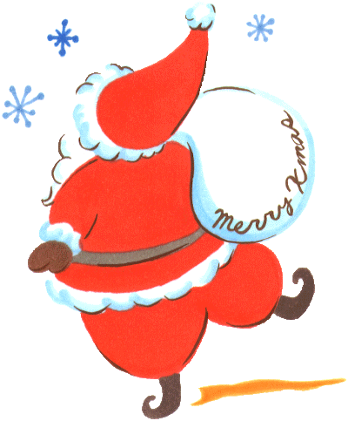

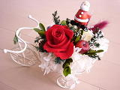
プ
ザ
ー
ド
ブ
で
リ
クリスマスアレンジメントを作ろう！
クリスマスアレンジメントを作ろう！
クリスマスアレンジメントを作ろう！

今年は、自分の手作りで世界にたった一つしかない素敵なクリスマスアレンジメントはいかがですか？お友達を誘って、楽しく作りましょう！
会場 ぴゅあ峡南 工芸美術室
対象・定員 一般県民 １５名
講師 横山 万紀子 さん
（ﾌﾟﾘｻﾞｰﾌﾞﾄﾞﾌﾗﾜｰ教室ﾚｶﾞﾛ主宰）
持ち物 花ばさみ、新聞紙､ｶｯﾀｰ
託児 あります（安心してご参加ください）
申し込み方法 お電話またはＦＡＸでぴゅあ峡南まで
ＴＥＬ ０５５６－６４－４７７７
ＦＡＸ ０５５６－６４－４７００
主催 山梨県立男女共同参画推進センター ぴゅあ峡南

